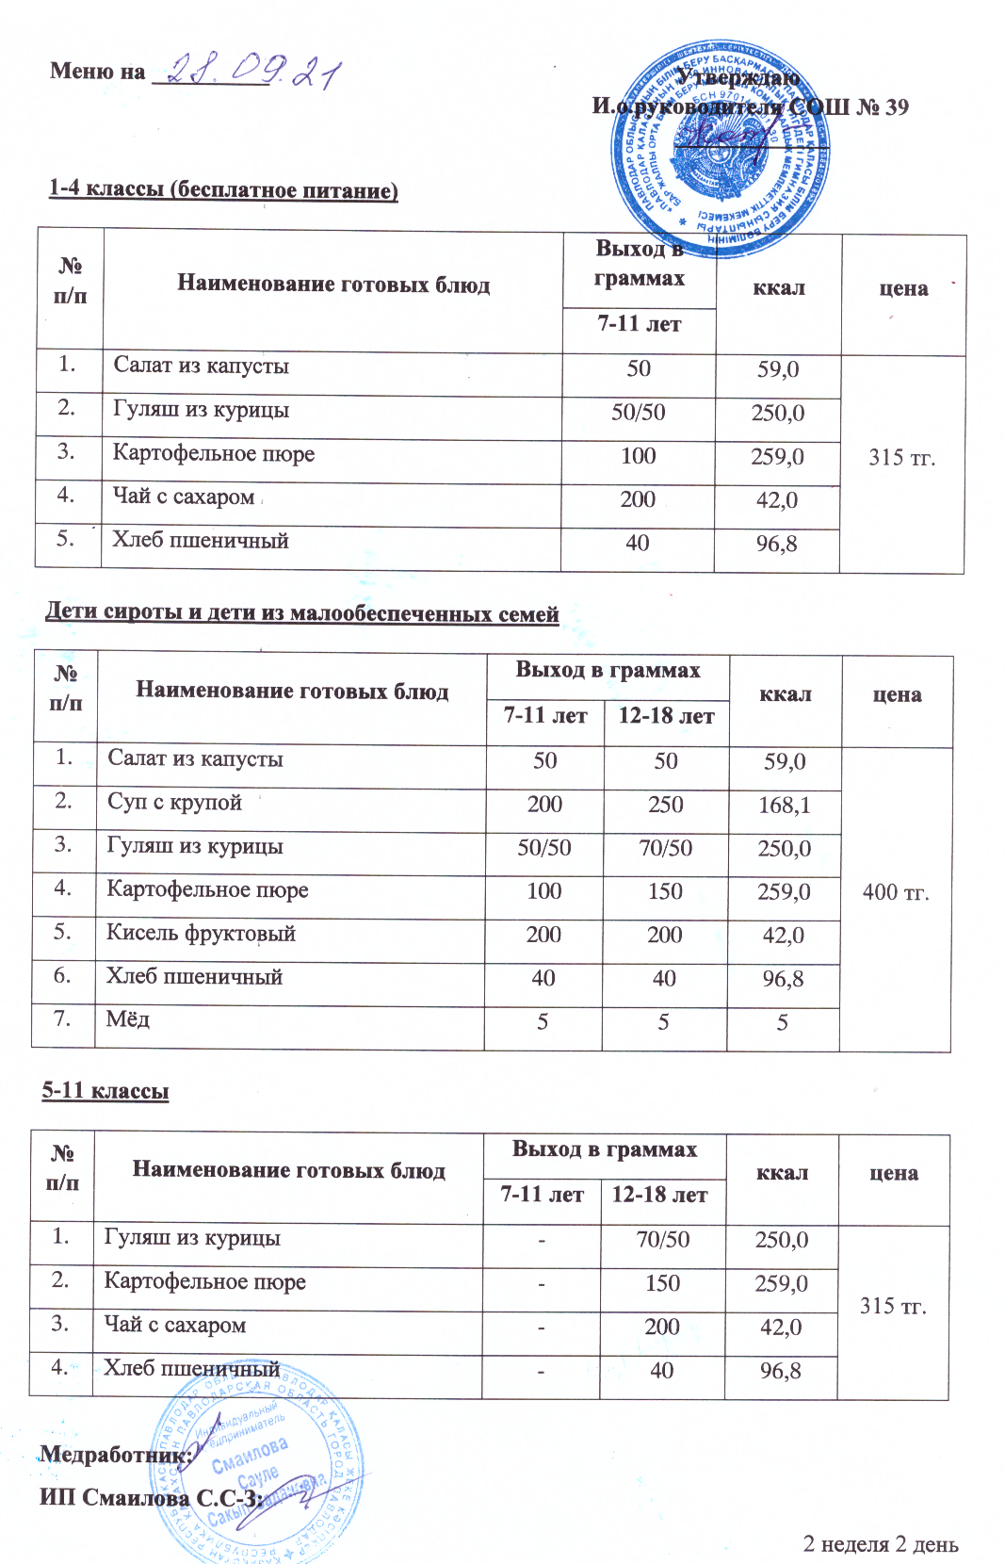
1-4 классы (бесплатное питание)
№ п/п | Наименование готовых блюд | Фото | Выход в граммах | Ккал | Цена
 |  |  | 7-11 лет
1 | Салат из капусты | 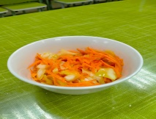 | 50 | 59,0 | 315 тг.
2 | Гуляш из курицы | 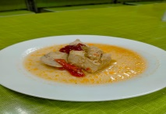 | 50/50 | 250,0
3 | Картофельное пюре | 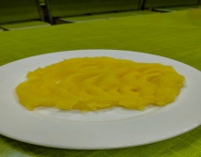 | 100 | 259,0
4 | Чай с сахаром | 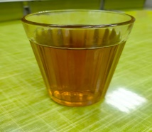 | 200 | 42,0
5 | Хлеб пшеничный | 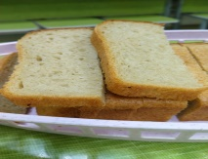 | 40 | 96,0

Дети сироты и дети из малообеспеченных семей
№ п/п | Наименование готовых блюд | Фото | Выход в граммах |  | Ккал | Цена
 |  |  | 7-11 лет | 12-18 лет
1 | Салат из капусты |  | 50 | 50 | 59,0 | 400 тг.
2. | Суп с крупой | 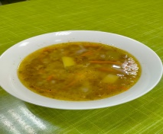 | 200 | 250 | 168,1
3 | Гуляш из курицы |  | 50/50 | 70/50 | 250,0
4 | Картофельное пюре |  | 100 | 150 | 259,0
5 | Кисель фруктовый | 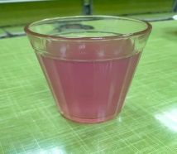 | 200 | 200 | 42,0
6 | Хлеб пшеничный |  | 40 | 40 | 96,0
7 | Мед | 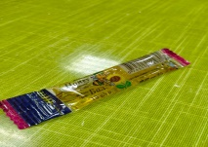 | 5 | 5 | 5

5-11 классы
№ п/п | Наименование готовых блюд | Фото | Выход в граммах |  | Ккал | Цена
 |  |  | 7-11 лет | 12-18 лет
1 | Гуляш из курицы |  | - | 70/50 | 250,0 | 315 тг.
2 | Картофельное пюре |  | - | 150 | 259,0
3 | Чай с сахаром |  | - | 200 | 42,0
4 | Хлеб пшеничный |  | - | 40 | 96,0

